# Electricidad. Electrónica digital.

1. ¿Qué puerta lógica tiene este símbolo?

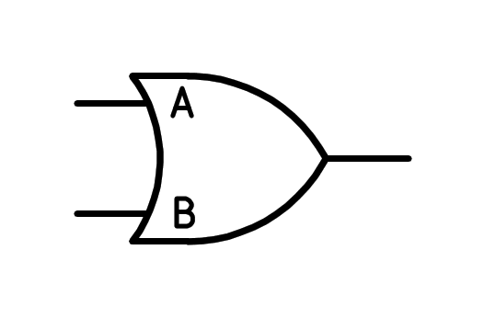

a) Puerta AND

b) Puerta OR

c) Puerta XOR

d) Puerta NOT

1. ¿Qué puerta lógica tiene este símbolo?

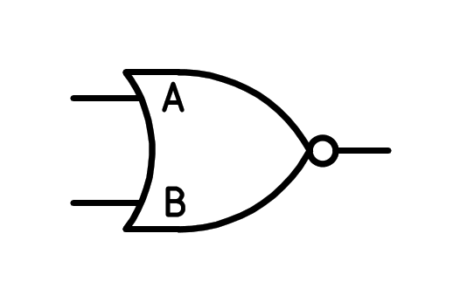

a) Puerta NOT

b) Puerta XOR

c) Puerta NOR

d) Puerta NAND

1. ¿Qué puerta lógica tiene este símbolo?

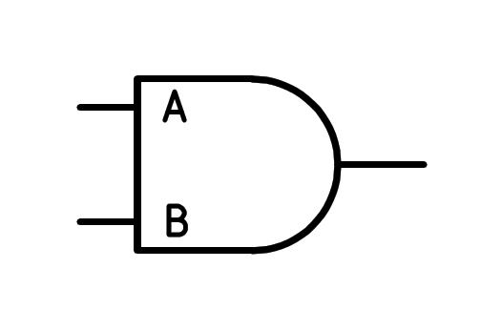

a) Puerta OR

b) Puerta AND

c) Puerta XOR

d) Puerta NOT

1. ¿Qué puerta lógica tiene este símbolo?

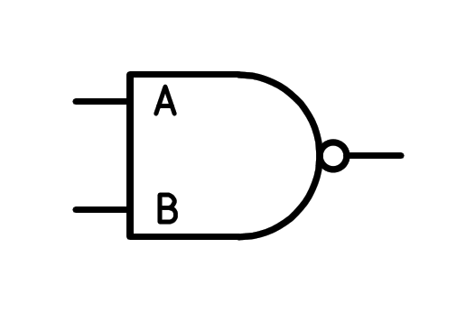

a) Puerta NOT

b) Puerta NAND

c) Puerta XOR

d) Puerta NOR

1. ¿Qué puerta lógica tiene este símbolo?

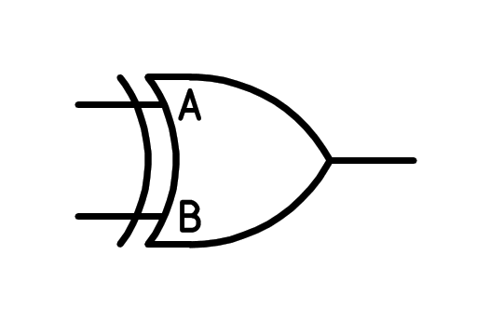

a) Puerta XOR

b) Puerta AND

c) Puerta OR

d) Puerta NOT

1. ¿Qué puerta lógica tiene este símbolo?

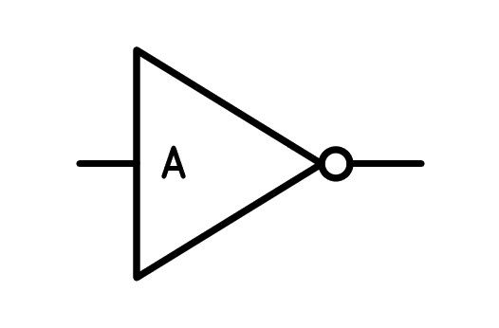

a) Puerta NOR

b) Puerta XOR

c) Puerta NOT

d) Puerta NAND

1. ¿Cuál es el componente fundamental de la electrónica digital?

a) El transmisor

b) La resistencia

c) El condensador

d) El transistor

1. ¿Cuál no es una puerta lógica?

a) TOR

b) XOR

c) NOR

d) OR

1. ¿Qué función lógica se corresponde con esta tabla de verdad?

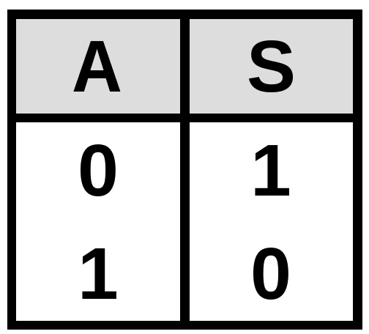

a) NOR

b) NOT

c) AND

d) OR

1. ¿Qué función lógica se corresponde con esta tabla de verdad?

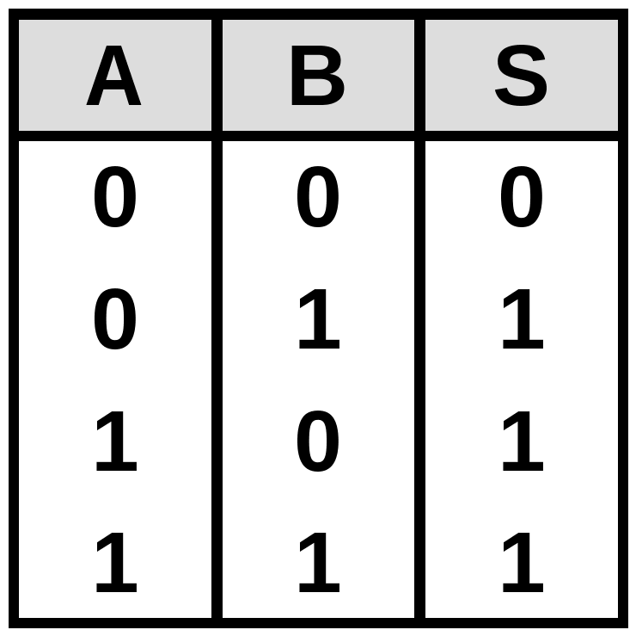

a) NOT

b) NOR

c) AND

d) OR

1. ¿Qué función lógica se corresponde con esta tabla de verdad?

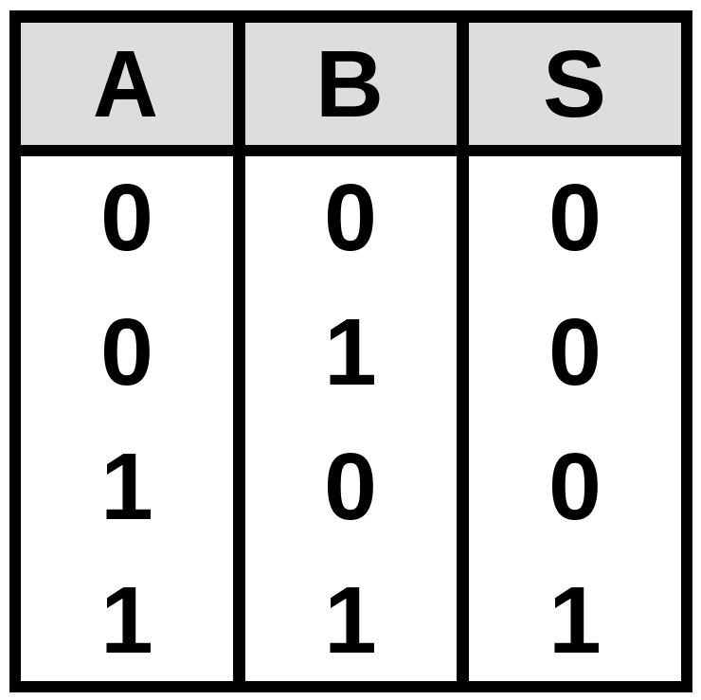

a) NOR

b) AND

c) XOR

d) OR

1. ¿Qué función lógica se corresponde con esta tabla de verdad?

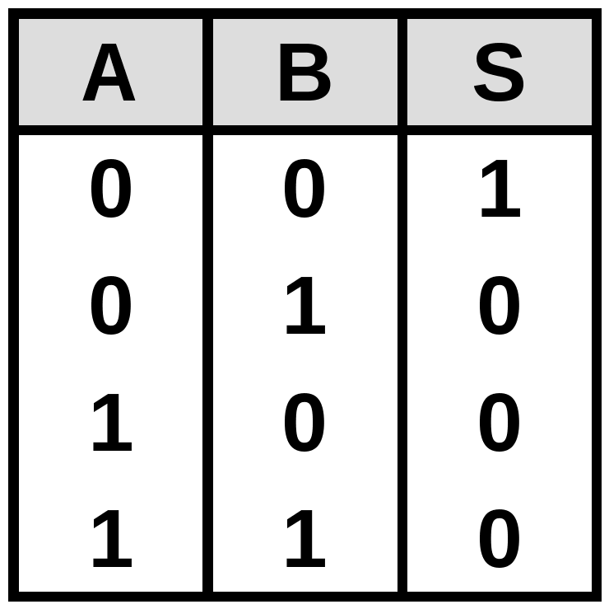

a) NOT

b) XNOR

c) OR

d) NOR

1. ¿Qué función lógica se corresponde con esta tabla de verdad?

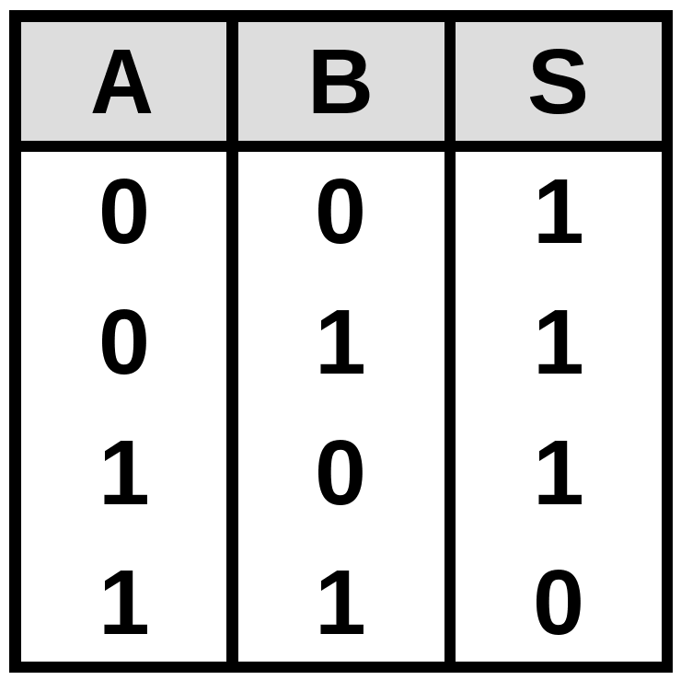

a) AND

b) NAND

c) Ninguna

d) XOR

1. ¿Qué función lógica se corresponde con esta tabla de verdad?

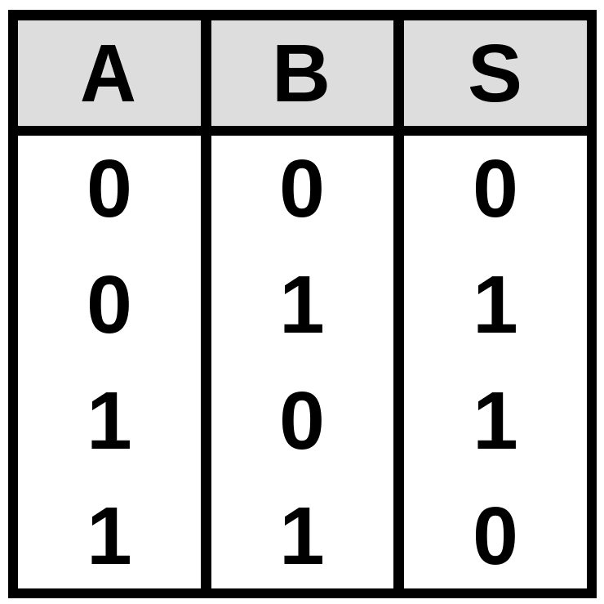

a) XNOR

b) XOR

c) NAND

d) OR

1. ¿Qué función lógica se corresponde con esta tabla de verdad?

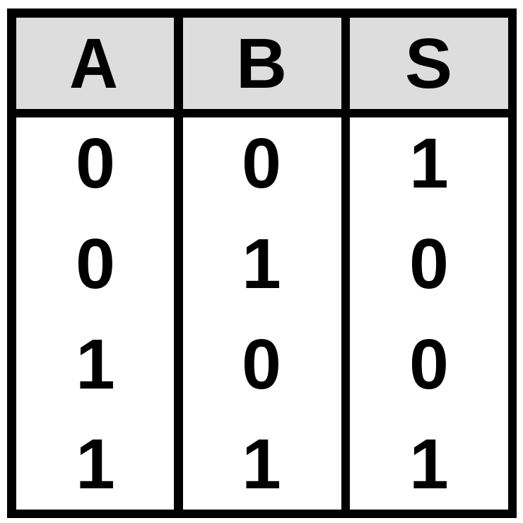

a) Ninguna

b) NAND

c) XNOR

d) XOR

1. ¿Qué función lógica se corresponde con esta tabla de verdad?

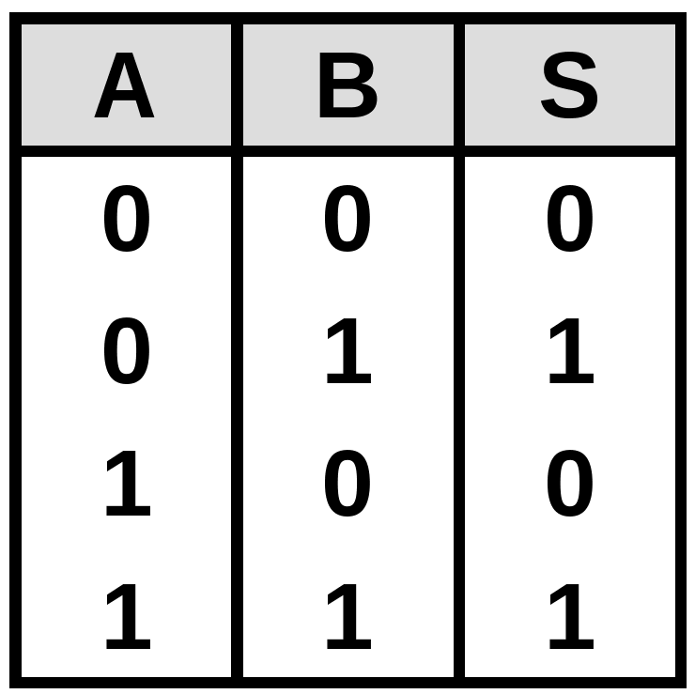

a) NOT

b) XOR

c) AND

d) Ninguna

1. ¿Quién publicó en 1854 "Las leyes del pensamiento", el libro con las bases de la lógica digital?

a) Bill Gates

b) William Shockley

c) Charles Babbage

d) George Boole

1. ¿En qué año publicó George Boole el libro "Las leyes del pensamiento", que consideramos el comienzo de la lógica digital?

a) 1954

b) 1854

c) 1904

d) 1934

1. ¿Qué puerta lógica se construye con este circuito?

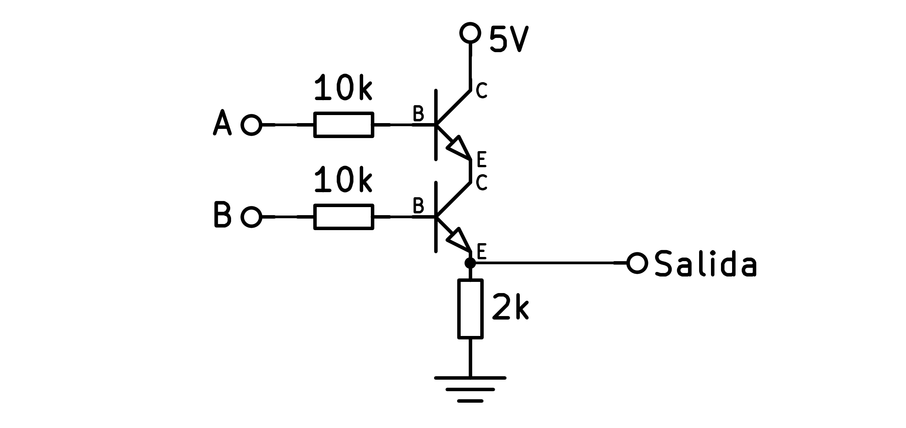

a) AND

b) NOR

c) NAND

d) OR

1. ¿Qué puerta lógica se construye con este circuito?

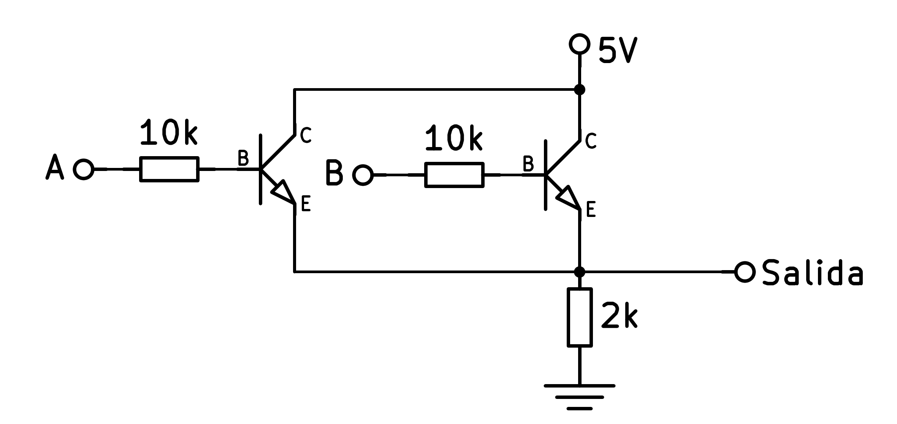

a) AND

b) NOR

c) OR

d) NAND

1. ¿Qué puerta lógica se construye con este circuito?

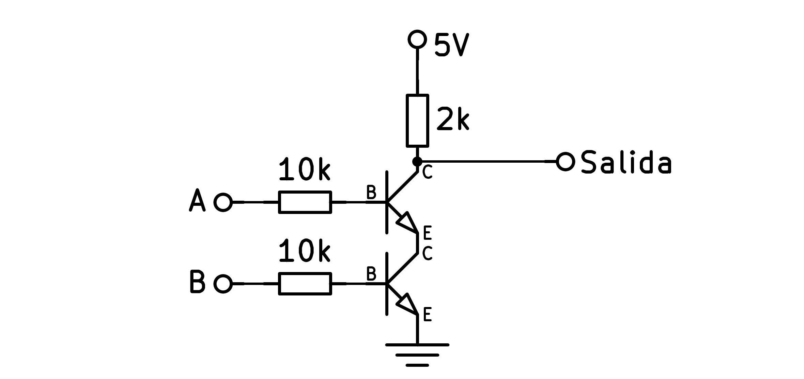

a) NAND

b) OR

c) AND

d) NOR

1. ¿Qué puerta lógica se construye con este circuito?

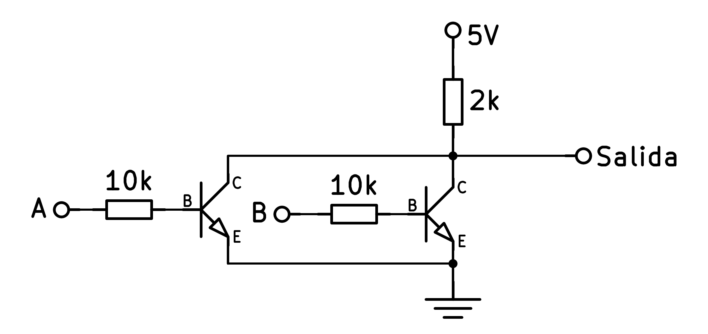

a) NOR

b) AND

c) OR

d) NAND

1. ¿Qué puerta lógica se construye con este circuito?

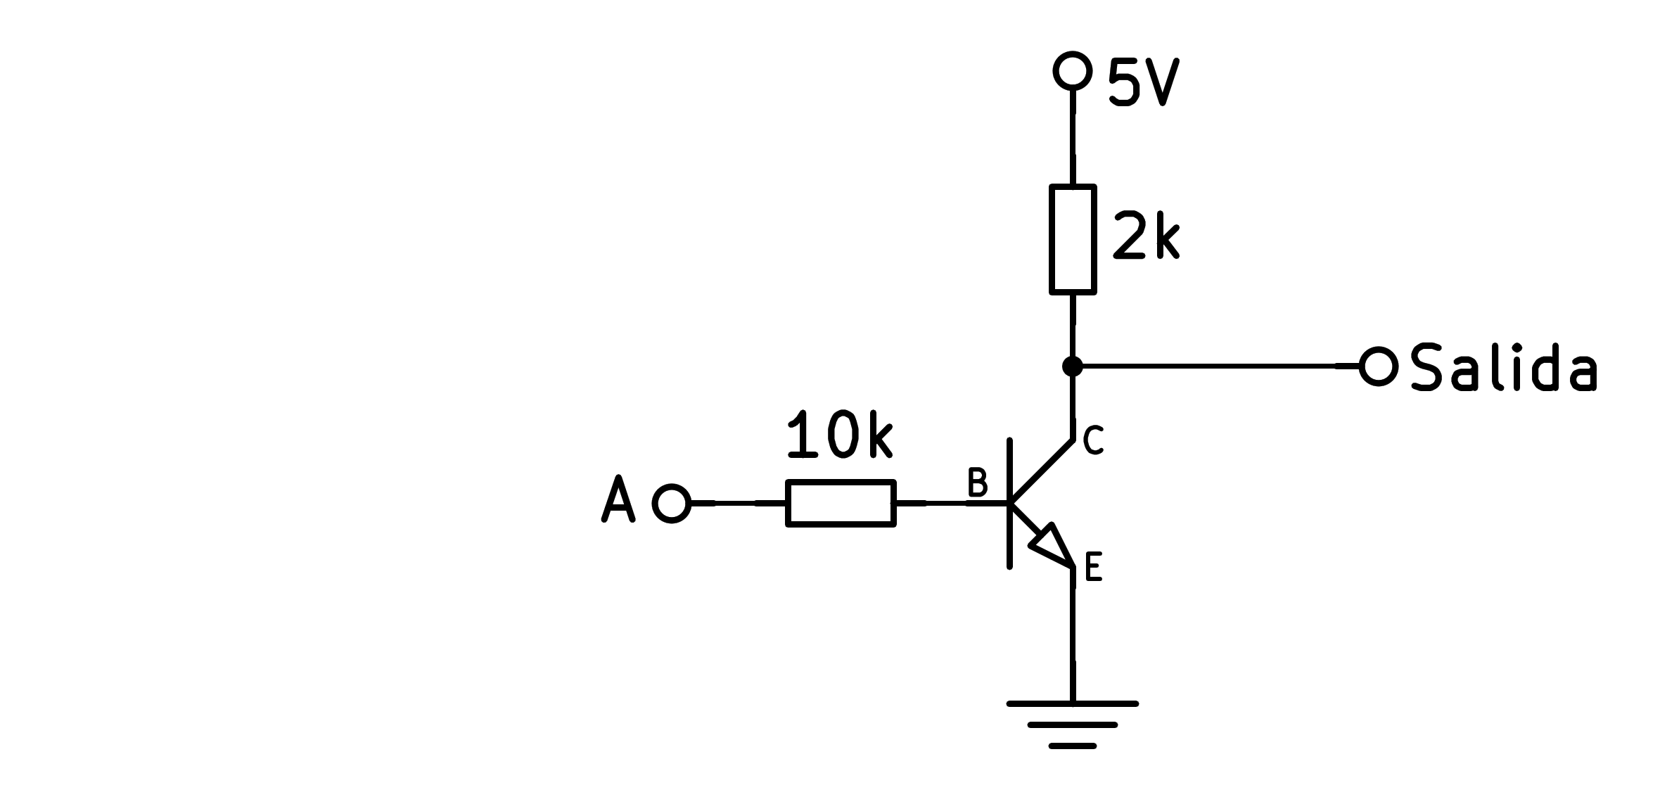

a) NAND

b) NOT

c) TOR

d) NOR

1. ¿Qué función lógica se construye con este circuito de puertas NAND?

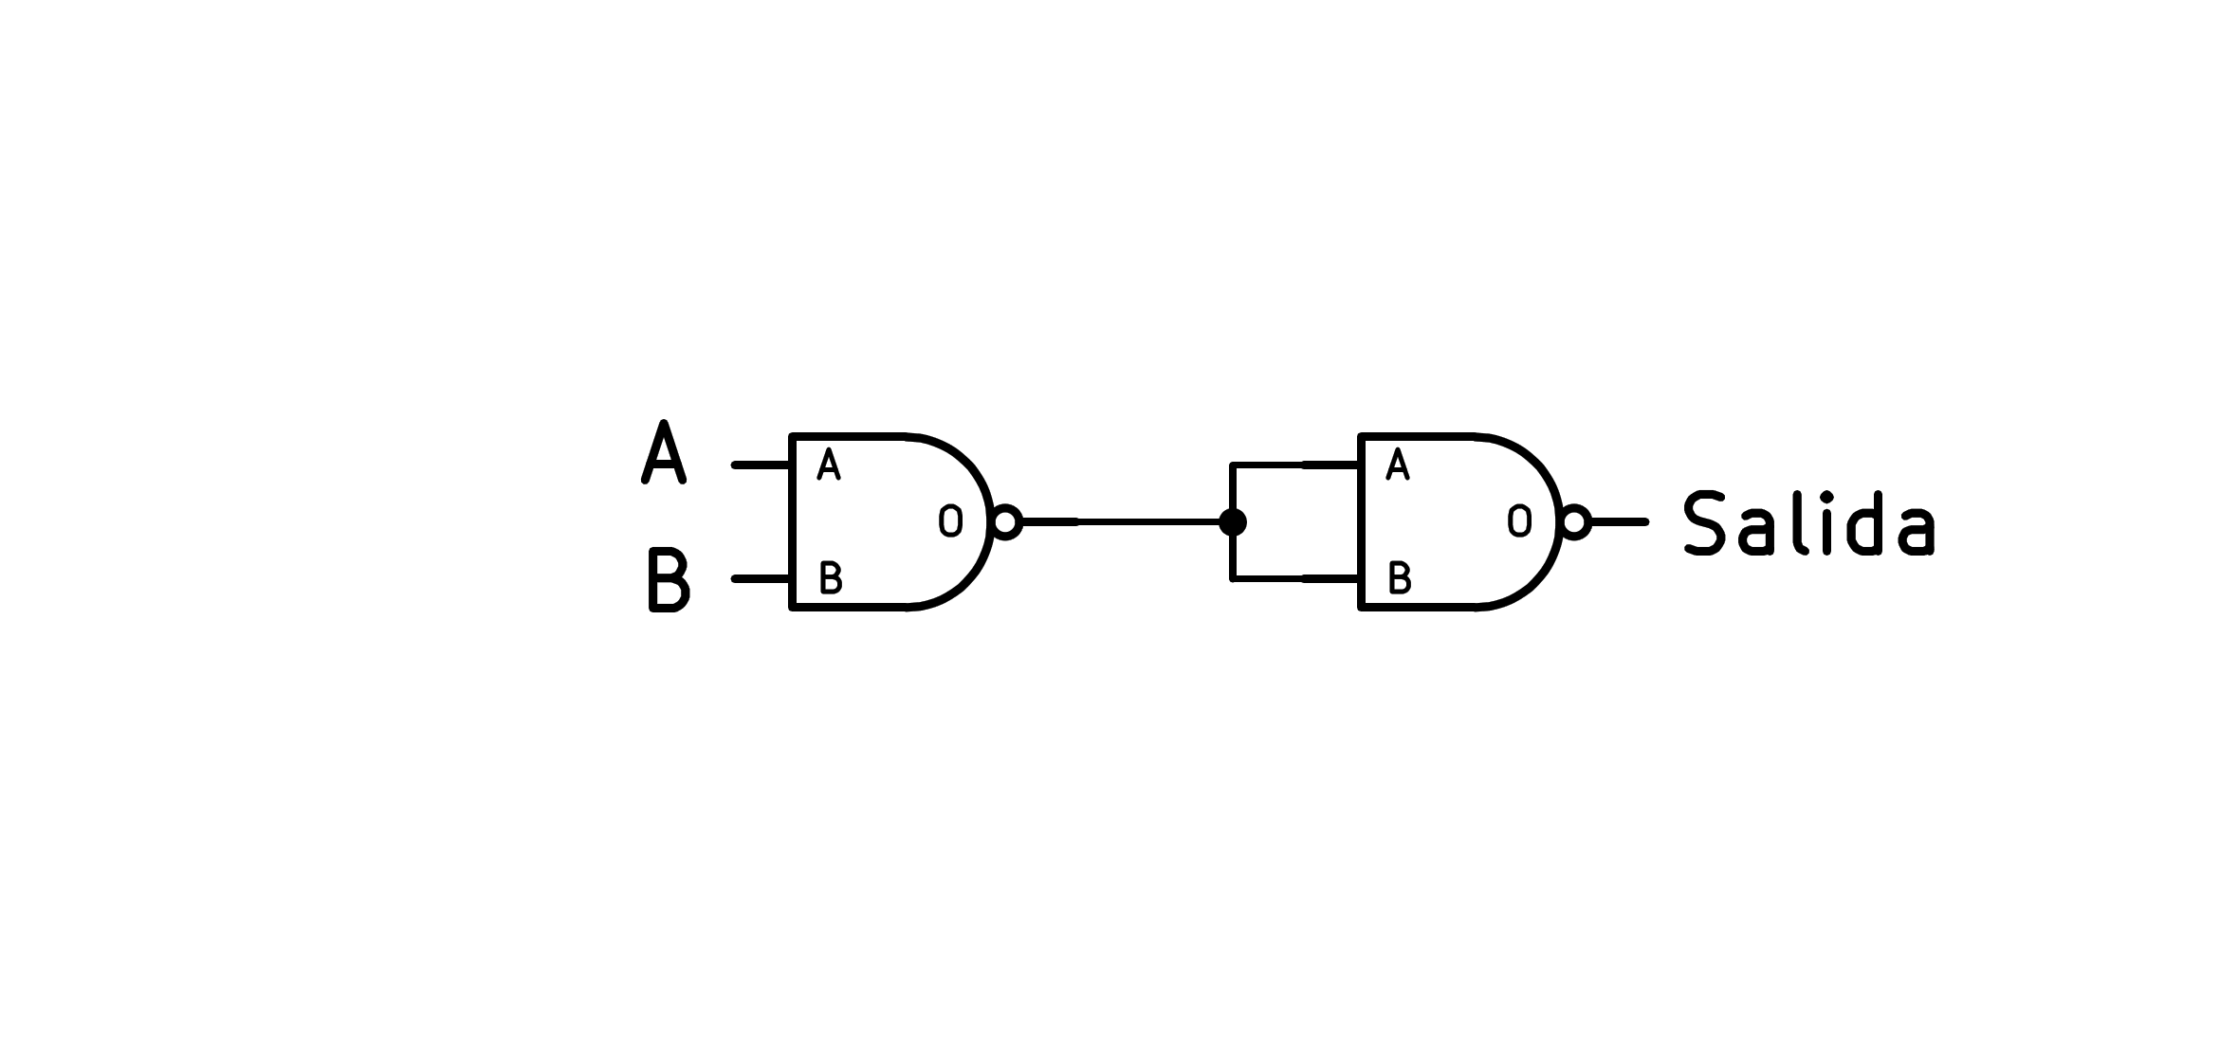

a) AND

b) NOT

c) XOR

d) OR

1. ¿Qué función lógica se construye con este circuito de puertas NAND?

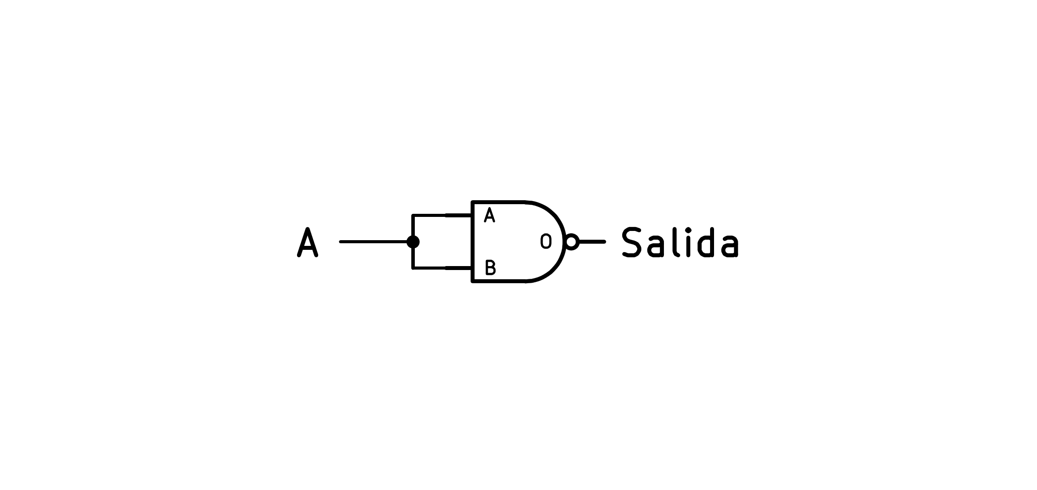

a) NOT

b) OR

c) XOR

d) AND

1. ¿Qué función lógica se construye con este circuito de puertas NAND?

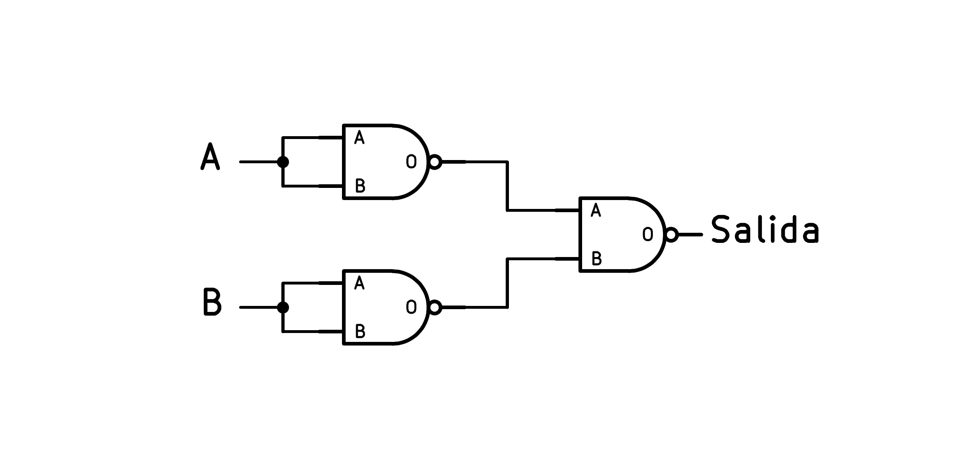

a) AND

b) XOR

c) NOT

d) OR

1. ¿Qué función lógica se construye con este circuito de puertas NAND?

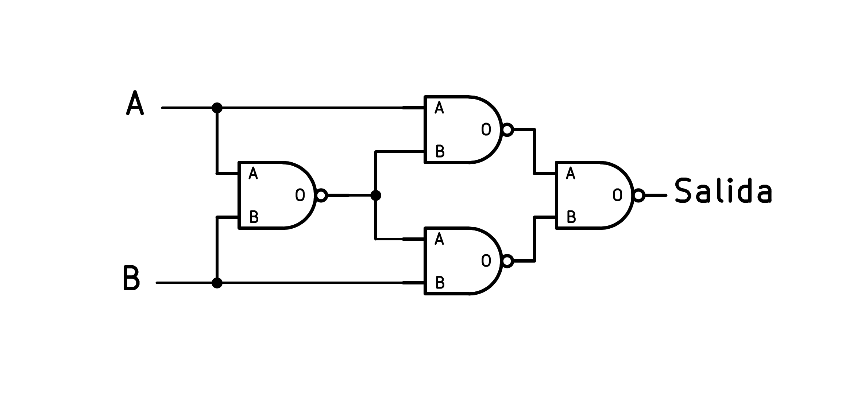

a) OR

b) XNOR

c) AND

d) XOR

1. ¿Qué función lógica se construye con este circuito de puertas NAND?

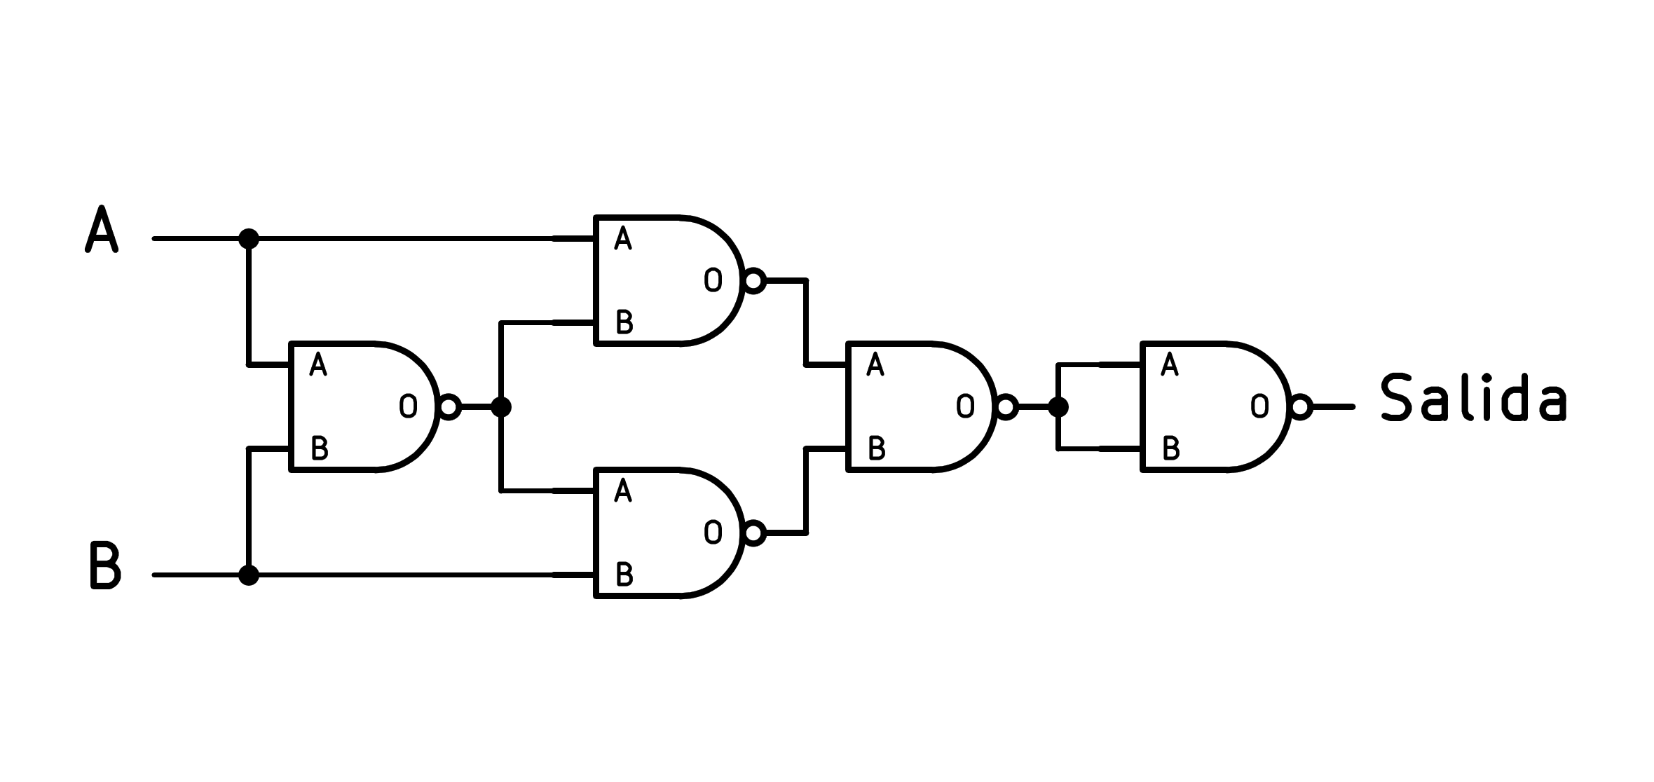

a) OR

b) XNOR

c) AND

d) XOR

1. ¿Qué función lógica se construye con este circuito de puertas NAND?

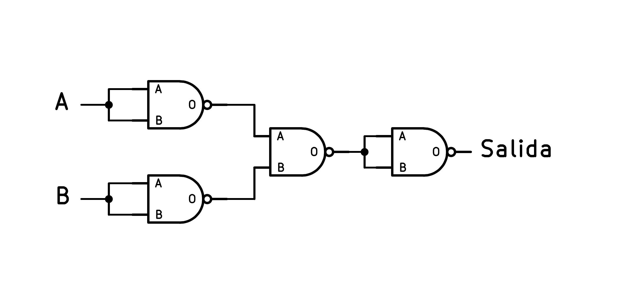

a) XOR

b) AND

c) OR

d) NOR